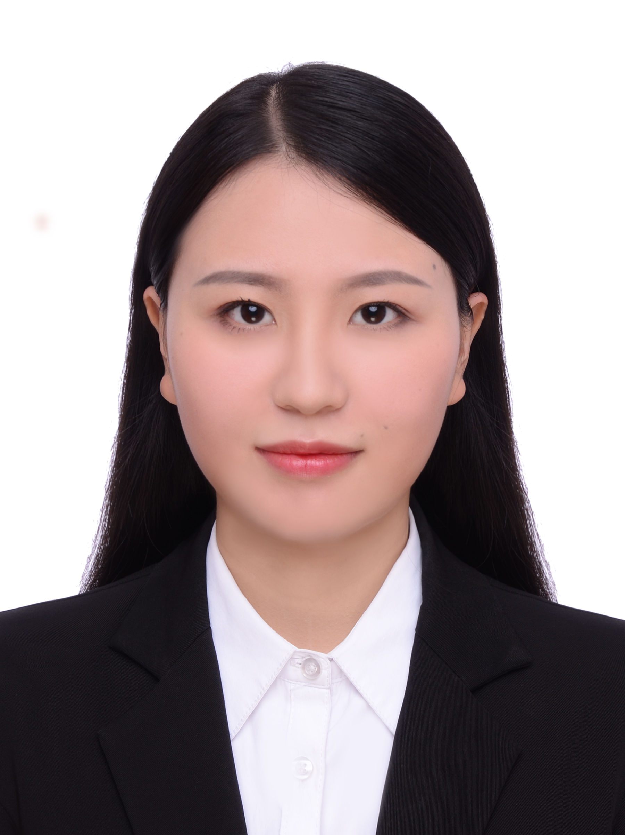
基本信息
姓 名：徐梦婷
性 别：女
学 位：硕士研究生
职 称：无
职 务：国际商务学院专职教师
E-mail：1569864197@qq.com
通迅地址：江西省南昌市昌北经济技术开发区丁香路1号
江西旅游商贸职业学院国际商务学院 330100
工作经历：
2021年6月―2022年6月 江西工程学院 专职教师
2022年9月 — 至今 江西旅游商贸职业学院专职教师
教学情况（近一年）：
1、主讲课程
（1）《学前儿童发展心理学》：12学时/周，每届授课学生总数约250人。
（2）《早教教师道德与法律》：2学时/周，每届授课学生总数约50人。
2、个人业绩
（1）论著
《幼儿园环境创设与玩教具制作》，清华大学出版社，校本教材，编者。
（2）获奖情况
无

